"Құжаттарды іздеу" бағдарламасының қысқаша құжаттамасы

Ескерту:

1. Бағдарлама Windows 8.1 және одан жоғары нұсқаларында жұмыс істейді және 64 биттік жүйені қажет етеді.

2. Бағдарлама тек рұқсат файлдарымен жұмыс істейді .docx

1. Бастапқы терезе (640x480) келесідей:

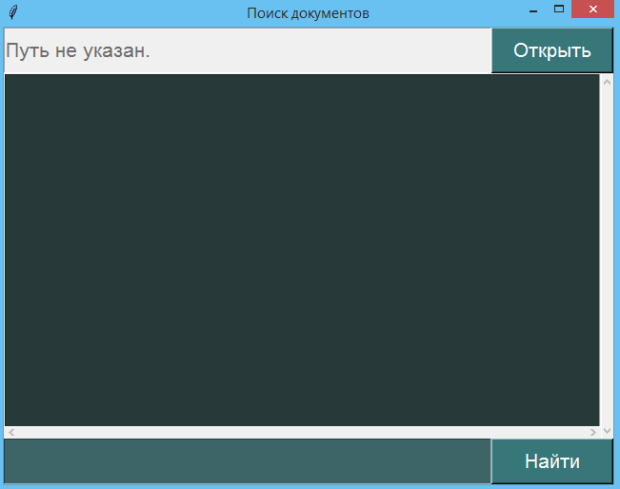

Бағдарламаны толық экранда іске қосу мүмкіндігі де бар.

2. "Ашу" батырмасын басқаннан кейін біз өзімізге қажетті құжаттары бар қалтаны таңдауымыз керек.

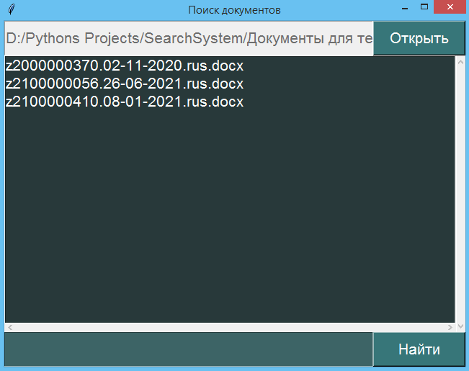

Көріп отырғанымыздай, бағдарлама құжаттарды біз жолды көрсеткен қалтада көрсетті.

3. Осыдан кейін, төменгі жол өрісінде, біз осы құжатты табу үшін қажетті құжатта орналасқан кілт сөздерді немесе жай ғана кілт сөзді жазу мүмкіндігіне ие боламыз.

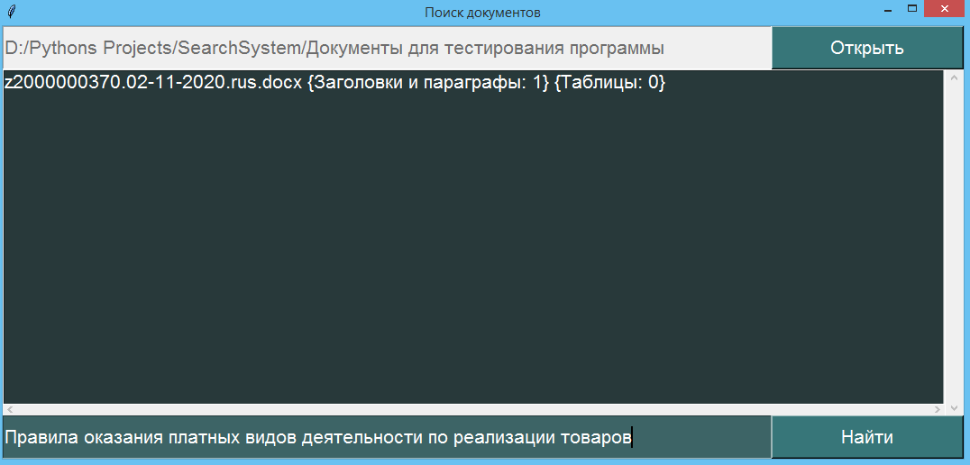

Бұл терезеде кілт сөздердің қай жерде және қандай мөлшерде табылғандығы көрсетіледі: тақырыптар мен параграфтарда немесе кестелерде.

Осыдан кейін біз берілген құжатты баса аламыз және ол Word бағдарламасында ашылады.

4. Кілт сөздерді табу ағылшын тілінде де мүмкін

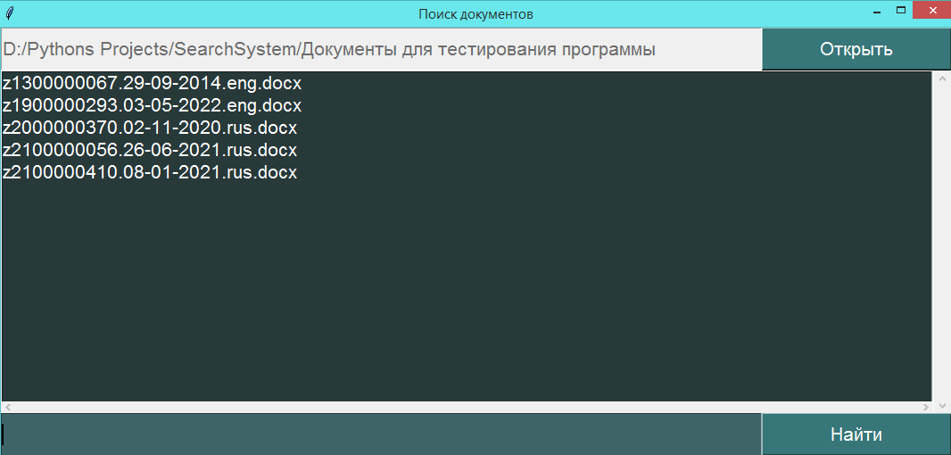

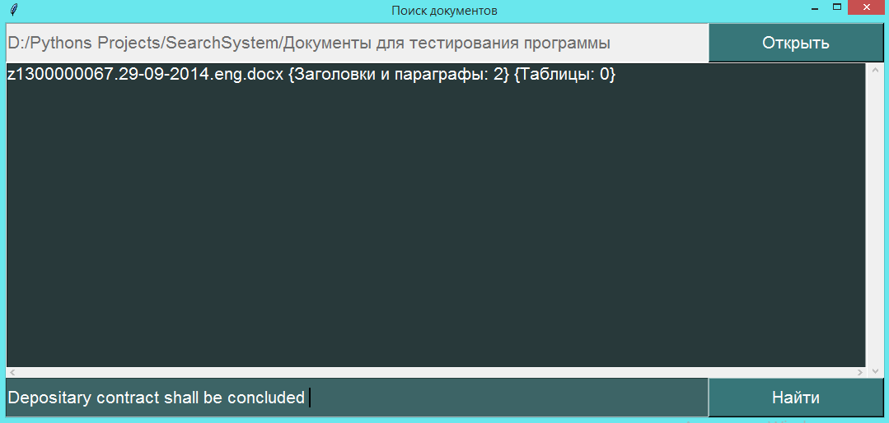

Қазақ тілінде іздеу де сәтті жүріп жатыр. Рас, іздеу жолы, өкінішке орай, қазақ тілімен жұмыс істеуге бейімделмеген.

Қазақ тіліндегі түйінді сөздерді табу үшін:

1. Ағылшын тіліне ауысу

2. Қазақ тіліндегі сөйлемді және немесе сөзді көшіру

3. Төменгі іздеу жолағына қойып, "табу" түймесін басыңыз.

Мұндай қиындықтар бағдарламаның Tkinter графикалық кітапханасын қолдана отырып, Python тілінде жасалғандығына байланысты. Өкінішке орай, Tkinter-де осындай проблемалар бар.

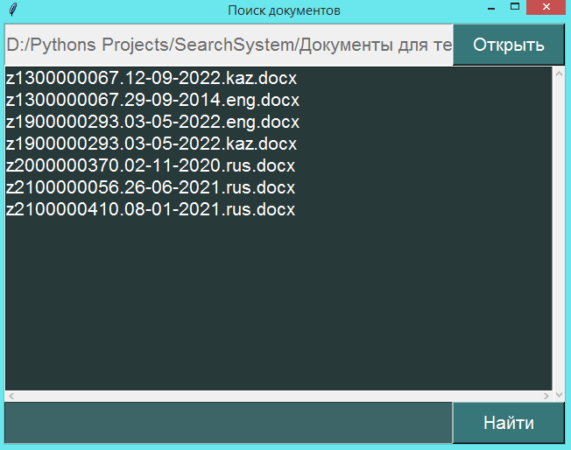

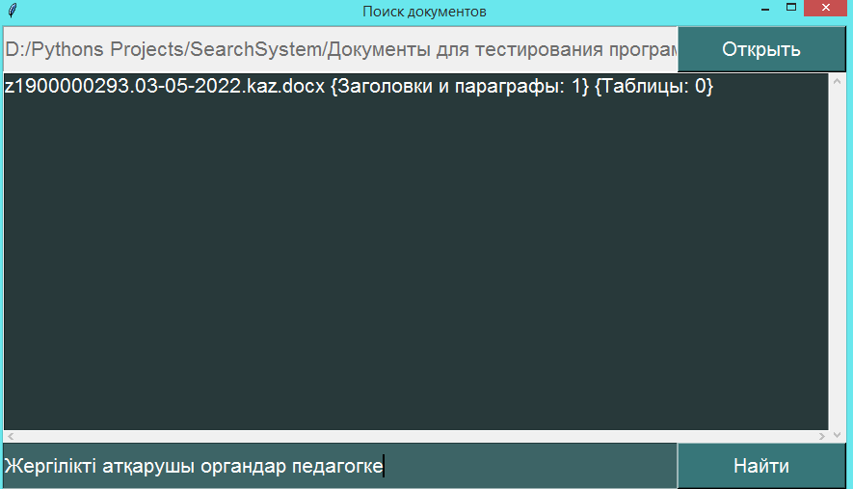

P.S.

Егер папкада өте көп құжаттар болса және бұл құжаттарда өте көп беттер болса, онда әр құжатты талдау үшін белгілі бір уақыт қажет болады. Бұл дегеніміз, бағдарлама ұзақ уақыт бойы "ойланады", бағдарлама ілулі немесе"жауап бермейді" деген әсер пайда болады. Бұл жағдайда құжаттарды өңдеудің аяқталуын күту өте ұсынылады. Оны жаппаңыз немесе бірнеше рет баспаңыз, осылайша оның шұғыл аяқталуына себеп болады.